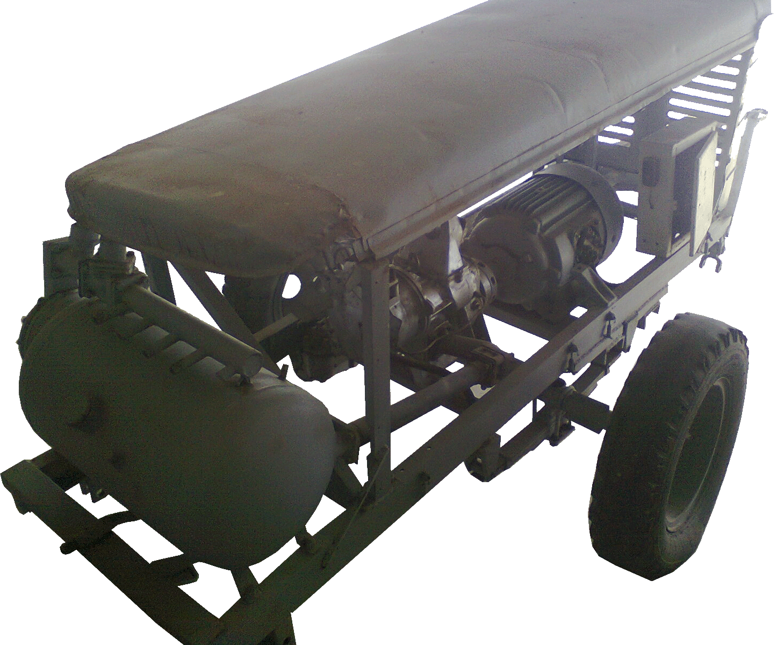
Компрессорная электрическая передвижная станция ЗИФ-55В-2.
Предназначена для выработки сжатого воздуха с избыточным давлением от 4,5 до 7 кгс/см2. Используется на строительных, дорожных, геологоразведочных, горнодобывающих и других работах. А так же при механизации тяжёлых и трудоёмких процессов.
Станция работоспособна при температуре окружающего воздуха от -25 до +40 С0. Влажность до 98%. В районах с высотой над уровнем моря до 1500 метров и запылённости окружающего воздуха не более 20 мг/м3.
Компрессор снабжён электродвигателем с мощностью 30 кВт. Тип компрессора винтовой
маслонаполненный. Число ступеней один.
Цена: 25 000 000 сум.

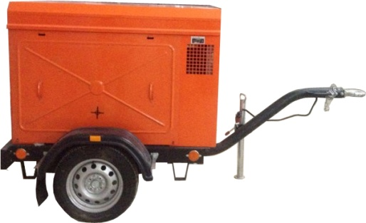
Компрессорная электрическая передвижная станция ЗИФ-СВЭ 6/0,7Э (МЗА 19-12).
Предназначена для выработки сжатого воздуха с избыточным давлением от 4,5 до 7 кгс/см2.
Используется на строительных, дорожных, геологоразведочных, горнодобывающих и других работах. А так же при механизации тяжёлых и трудоёмких процессов.
Станция работоспособна при температуре окружающего воздуха от -25 до +40 С0. Влажностьдо 98%. В районах с высотой над уровнем моря до 1500 метров и запылённости окружающего воздуха не более 20 мг/м3.
Компрессор снабжён электродвигателем с мощностью 47 кВт. Тип компрессора винтовой маслонаполненный. Число ступеней один.
Цена: 65 000 000 сум.

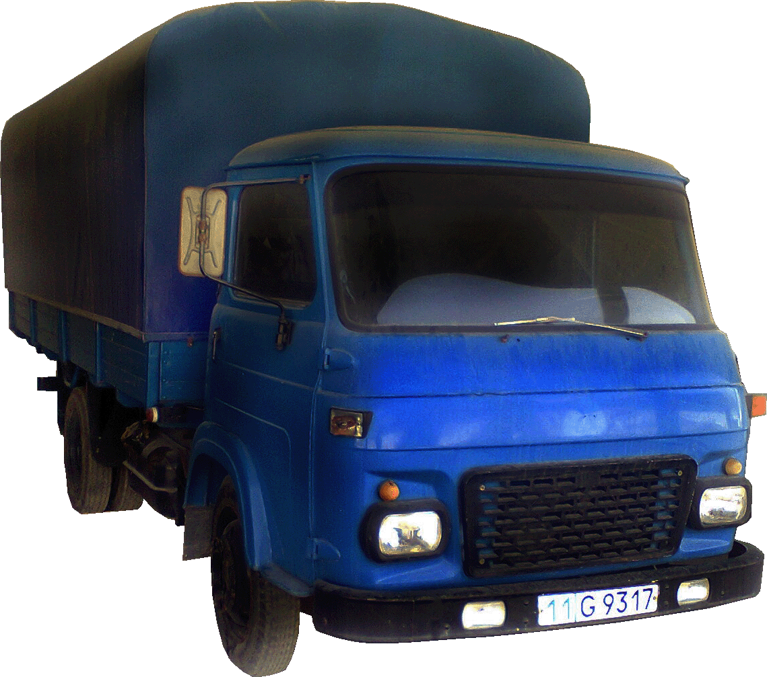
АВТОМАШИНА АВИА 3171

Модель: АВИА 3171
Вид транспортного средства: Грузовой/Бортовой с тентом
Двигатель №: 1363, дизель
Кузов: Бортовая с тентом
Шасси: TNA31NV1JA001510
Цвет: Синий
Год выпуска: 1988 год
Цена: ДОГОВОРНАЯ.

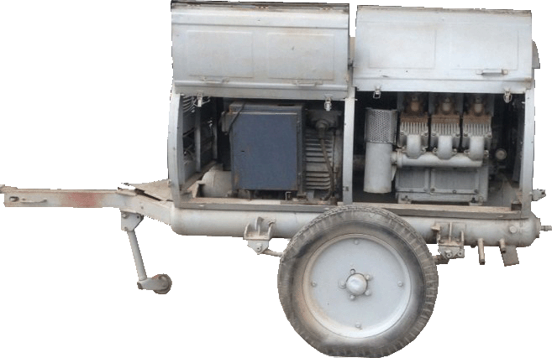
Компрессорная электрическая передвижная станция ПКС 5,25.

Предназначена для выработки сжатого воздуха с избыточным давлением от 4 до 8 кгс/см2. Используется на строительных, дорожных, геологоразведочных, горнодобывающих и других работах. А так же при механизации тяжёлых и трудоёмких процессов.
Станция работоспособна при температуре окружающего воздуха от -35 до +40 С0. Влажность
до 98%. В районах с высотой над уровнем моря до 1500 метров и запылённости окружающего воздуха не более 20 мг/м3. Атмосферным давлением не ниже 650 ммРт.Ст.
Компрессор снабжён электродвигателем с мощностью 37 кВт. Тип компрессора поршневой
V-образный. Число ступеней два.
Цена: 25 000 000 сум.

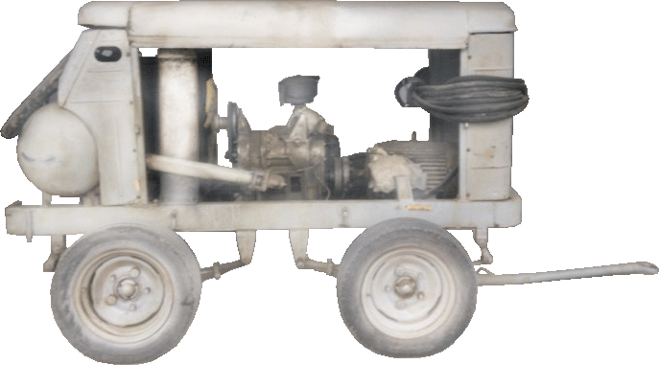
Компрессорная электрическая передвижная станция ЗИФ-55В-2.

Предназначена для выработки сжатого воздуха с избыточным давлением от 4,5 до 7 кгс/см2.
Используется на строительных, дорожных, геологоразведочных, горнодобывающих и других работах. А так же при механизации тяжёлых и трудоёмких процессов.
Станция работоспособна при температуре окружающего воздуха от -25 до +40 С0. Влажность до 98%. В районах с высотой над уровнем моря до 1500 метров и запылённости окружающего воздуха не более 20 мг/м3.
Компрессор снабжён электродвигателем с мощностью 30 кВт. Тип компрессора винтовой
маслонаполненный. Число ступеней один.
Цена: 25 000 000 сум.

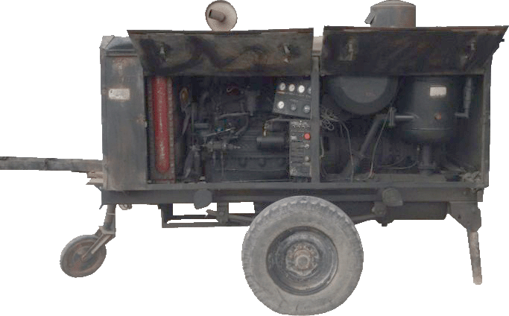
Компрессорная дизельная передвижная станция ПР-8/0,7.

Предназначена для выработки сжатого воздуха с избыточным давлением от 5,5 до 8 кгс/см2.
Используется на строительных, дорожных, геологоразведочных, горнодобывающих и других работах. А так же при механизации тяжёлых и трудоёмких процессов.
Станция работоспособна при температуре окружающего воздуха от -15 до +40 С0. Влажность до 98%. В районах с высотой над уровнем моря до 1500 метров и запылённости окружающего воздуха не более 20 мг/м3.
Компрессор снабжён дизельным двигателем Д-240. Ёмкость ресивера 5,5 м3. Тип компрес-
сора роторный маслонаполненный. Число ступеней один.
Цена: 45 000 000 сум.

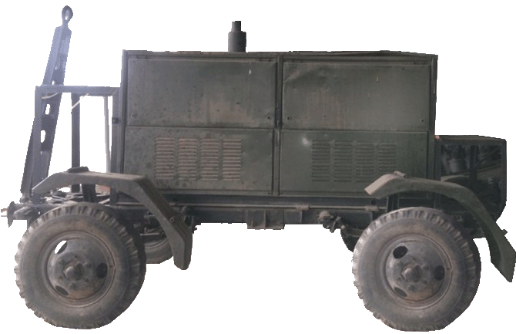
Сварочная передвижная станция САК

